Welkom
in de
1ste kleuterklas!

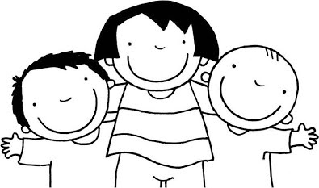

Even voorstellen

Dag lieve kleuter,
Wat ben je al groot geworden! Je bent helemaal klaar voor de 1ste kleuterklas.
Wij geven graag dit info-boekje mee om jullie vragen omtrent dit schooljaar te beantwoorden.
1ste kleuterklas A (rode groep) 1ste kleuterklas (blauwe groep)
Juf Lies Juf Ann

Kinderverzorgster Zorgjuf
Juf Jo Juf Inneke

Turn juf Muvo juf
Juf Brenda Juf Erika

Praktische informatie
- Uren school
8.35 Start schooldag
10.15 – 10.30 Voormiddagspeeltijd
12.10 – 13.40 Middagmaal + middagspeeltijd
15.20 – 15.35 Namiddagspeeltijd
15.35 Einde schooldag
Op woensdag eindigt de schooldag op 12u10.
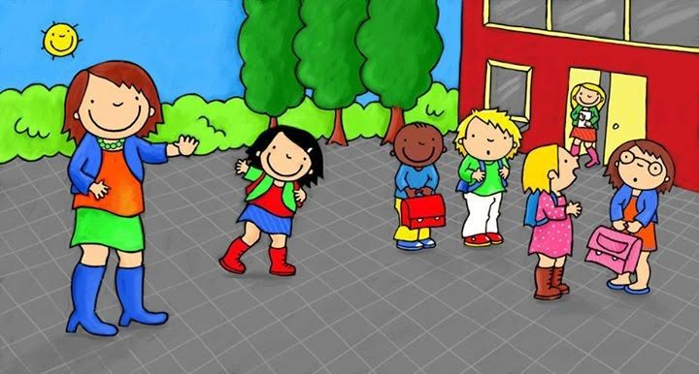

- Waar kleuters brengen?
De kleuters worden afgezet aan de kleuterpoort, Groenstraat 42. Tussen 7uur en 8 uur is er vooropvang en vanaf 8 uur spelen de kleuters op de speelplaats.

- Waar kleuters ophalen?
De kleuters worden opgehaald aan de kleuterpoort, Groenstraat 42 vanaf 15u35. Tussen 15u50 en 19u00 is er na-opvang voorzien.

Omwille van COVID-19 worden de kleuters afgezet aan de kleuterpoort. Ouders mogen het schoolterrein niet betreden.

Drank, fruit, boterhammen en koek

De kleuters leren hun schooltas zelf leeg te maken en te sorteren in de brooddozen-, koeken- en fruitmand. Daarom vragen wij om de koekjes of het fruit niet in de brooddoos bij de boterhammen te doen.
Het is fijn als je kleuter ook zijn/haar eigen doosjes kent en herkent. Graag ook alle doosjes voorzien van naam!

- Drank

De kleuters nemen zelf een drinkbus mee van thuis. Let erop dat u geen drinkbus meegeeft met een draaidop. Dit veroorzaakt vaak ongelukjes.

Opnieuw zeker voorzien van naam!
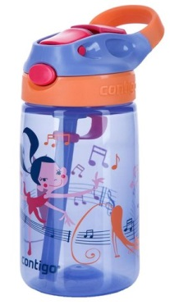

- Fruit

De kleuters nemen een stuk fruit/groente mee voor tijdens de voormiddag.

Zorg ervoor dat het fruit geschild en gesneden in een doosje zit.
(Bananen in een bananendoos.)
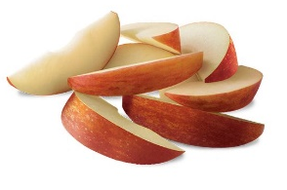
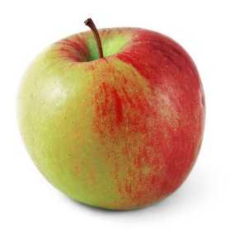

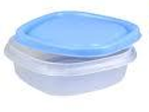

+ NAAM

- Boterhammen

De kleuters nemen een brooddoos (niet in aluminium -of plasticfolie) met boterhammen mee voor het middagmaal.
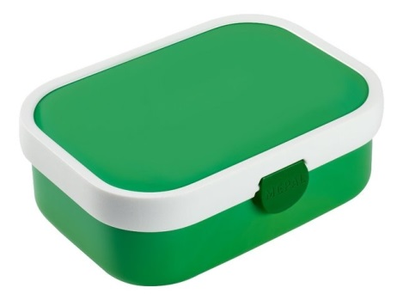

+ NAAM

+ NAAM
- Koek

De kleuters nemen een koek (geen chocoladekoeken en geen snoep) mee voor tijdens de namiddag. Zorg ervoor dat de koek in een doosje zit zonder papiertje!

+ NAAM

- Schooltas

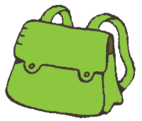
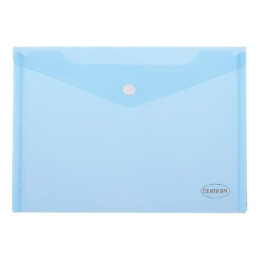

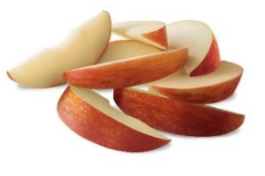
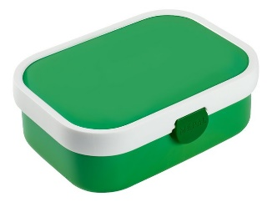
Werking

De eerste kleuterklas bestaat uit 2 klassen, maar de kinderen spelen veel samen. Onze werking bestaat uit co-teaching. Zo werken de 2 juffen nauw samen en zullen zij de gehele klasgroep vaak als 1 klas zien. Alle kleuters van de 1ste kleuterklas zullen elkaar zo ook heel goed kennen. Turn -en muvo-lessen worden wel nog steeds apart gegeven per klasgroep.
De eerste weken van het schooljaar zullen de kleuters eerst in de eigen klas spelen en kennismaken met klasjuf. Nadien spelen ze geleidelijk aan vaker in de 2 klassen.
We zien het als een meerwaarde dat de beide juffen jouw kind goed leren kennen. Uw kind zal zich zo in de beide klassen thuis voelen. Op deze manier zetten we in op de totale ontwikkeling en ontplooiing van uw kind.
Turnen

De turnlessen worden gegeven door juf Brenda. De turnmomenten zijn op volgende dagen: 1KA op dinsdag en donderdag
1KB op dinsdag en woensdag
De kleuters doen voor de turnlessen turnpantoffels aan. Graag turnpantoffels met een T-punt (zie prent) voorzien. We werken aan zelfstandigheid in onze klassen en moedigen de kleuters dus aan om zelf hun turnpantoffels aan -en uit te doen. Gelieve je kleuter makkelijke schoenen aan te doen op turndagen.

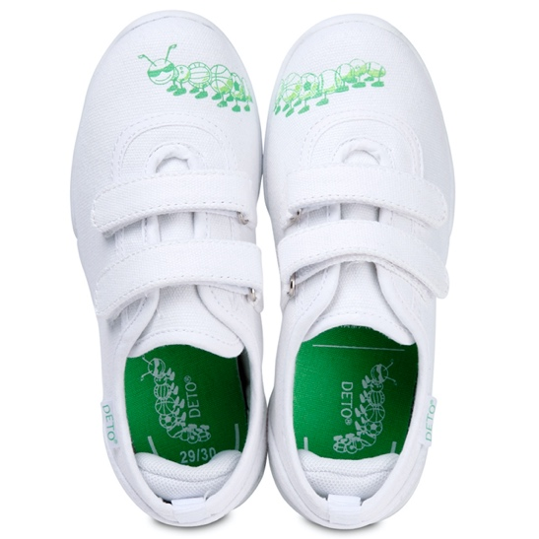
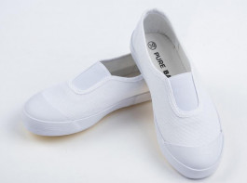

+ NAAM

Slaapklas
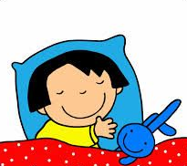
De kleuters van de instapklas en de 1ste kleuterklas hebben de mogelijkheid om een dutje te doen in de namiddag. Wanneer er te veel instappers zijn, krijgen zij voorrang op de 1ste kleuterklas. De kindjes voor de slaapklas gaan dan na de boterhammen naar het slaapklasje, samen met de juf. Ze krijgen daar een eigen bedje met kussen en eventueel dekentje. Tutje en knuffel mag je zelf meebrengen en blijft dan op school tot er niet meer gedut wordt. Wanneer de kindjes wakker worden, brengt de juf hen terug naar de klas.

Verjaardag vieren
De verjaardag van uw zoon of dochter wordt natuurlijk uitbundig gevierd in de klas! Hiervoor wordt op tijd een brief meegegeven met alle informatie. U bent vrij in het geven van een traktatie op school, zonder enige verplichting. Wij zorgen voor een heel fijne dag met leuke verjaardagsactiviteiten.
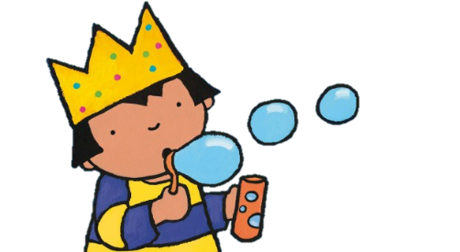

Zakdoeken, vochtige doekjes en reserve kledij
Graag willen wij vragen om aan het begin van het schooljaar een zakdoekendoos en een pak vochtige doekjes mee te geven.

Elke kleuter heeft in de klas een bakje met reservekledij. Gelieve een setje kledij mee te geven, voorzien van naam. U kan steeds de reservekledij komen wisselen indien de maat niet goed meer is.

Ziekte
Bij ziekte van uw kleuter, bellen wij u op. Wij geven op school geen medicatie.

Je kan steeds bij ons terecht indien je vragen hebt op volgend e-mailadres.
Juf Lies: lies.loneux@umbasis.be
Juf Ann: ann.peeters@umbasis.be

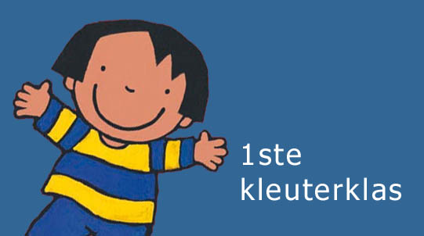
Wij kijken alvast uit naar een fijn schooljaar met je kleuter!

